**HOOFDSTUK I**

**BASISCONCEPTEN**

1. **Afrondingsregels: rond af tot op twee decimalen**

* 6,978 * 0,915

* 10,657 * 3,879

* 87,001 * 0,5555

* 55,253 * 0,6565

* 7,523

* 20,954

1. **Meetniveaus en centrale concepten.**

**Hieronder volgen een aantal vragen uit een vragenlijst die gebruikt werden in een onderzoek naar de rol van specifieke variabelen uit verschillende criminologische theorieën ter verklaring van ‘intenties om te stelen’.**

**Identificeer het meetniveau.**

* 1. Ik kan verleidingen goed weerstaan.
* Helemaal akkoord
* Akkoord
* Noch akkoord noch niet akkoord
* Niet akkoord
* Helemaal niet akkoord
  1. Hoe waarschijnlijk is het dat je betrapt wordt?
* Heel waarschijnlijk
* Waarschijnlijk
* Neutraal
* Onwaarschijnlijk
* Heel onwaarschijnlijk
  1. Heb jij OOIT al eens geld gestolen (om het even welk bedrag)?
* Nee
* Ja
  1. Hoe vaak heb je dat in de laatste 12 maanden gedaan?
* 1 keer
* 2 keer
* 3 keer
* 4-6 keer
* Meer dan 6 keer
  1. Hoe verkeerd is het volgens jou dat iemand van jouw leeftijd iemands portefeuille steelt?
* Helemaal verkeerd
* Verkeerd
* Noch verkeerd noch niet verkeerd
* Niet verkeerd
* Helemaal niet verkeerd
  1. Op een schaal van 1 tot 10 hoe eerlijk denk je dat jij bent, vergeleken met andere personen die deze vragenlijst hebben ingevuld?

………… (vul hier een score in)

* 1. Wat is jouw geslacht bij geboorte?
* Jongen
* Meisje
* Zeg ik liever niet
  1. In welk jaar ben je geboren?

….…. (geboortejaar)

* 1. Tot welke geloofsgemeenschap reken je jezelf?
* Ik behoor niet tot een geloofsgemeenschap
* Katholiek
* Protestant
* Soennitische Islam
* Sjiitische Islam
* Joods
* Een andere geloofsovertuiging
  1. Hoe vaak bid jij?
* Elke dag
* Meer dan 1 keer per week
* 1 keer per week
* 1 keer per maand
* Alleen op speciale religieuze dagen
* Nooit

1. **Hieronder vind je een aantal variabelen die in criminologisch onderzoek vaak voorkomen. Maak een voorstel voor nominale – ordinale en metrische variabelen.**

|  |  |
| --- | --- |
| **Maak van onderstaande variabelen een variabele van het NOMINALE meetniveau** | |
| **Variabele** | **Antwoordcategorieën** |
| Biologische sexe |  |
| Burgerlijke staat |  |
| Voorwaardelijke hechtenis |  |
| Type aanklacht |  |
| Type straf |  |
| **Maak van onderstaande variabelen een variabele van het ORDINALE meetniveau** | |
| **Variabele** | **Antwoordcategorieën** |
| Opleidingsniveau |  |
| Ernst van verwondingen bij een aanval |  |
| Attitude in een opinie-vraag |  |
| Type straf |  |
| “*Bent u persoonlijk bezorgd over de criminaliteit in Gent*?” |  |
| **Maak van onderstaande variabelen een variabele van het METRISCHE meetniveau** | |
| **Variabele** | **Antwoordcategorieën** |
| Leeftijd |  |
| Opleiding |  |
| Inkomen |  |
| Zelf-gerapporteerde diefstal |  |
| Diefstallen in de stad Gent |  |
| Sociale contacten in de buurt |  |

1. **Geef voor elk van de volgende voorbeelden van strafrechtelijk onderzoek aan of de gebruikte meetschaal nominaal, ordinaal of ten minste interval is (d.w.z. interval of ratio). Leg je keuze uit.**
   1. In een huis-aan-huis onderzoek wordt aan de bewoners van een buurt gevraagd hoe vaak zij (of iemand in hun huishouden) het afgelopen jaar slachtoffer zijn geweest van een misdrijf.
   2. Justitie-assistenten beoordelen het gedrag van gedetineerden op een schaal met waarden variërend van 1 tot 10; een score van 1 staat voor voorbeeldig gedrag.
   3. Aan honderd studenten wordt gevraagd of ze ooit gearresteerd zijn.
   4. Een onderzoeker controleert gevangenisgegevens om het land van herkomst te bepalen van gevangenen in een bepaald cellenblok.
   5. In een telefonische enquête wordt aan het publiek gevraagd welke van de van de volgende antwoordopties het beste overeenkomt met hoe ze denken over de dienstverlening van de locale politie: heel erg ontevreden – ontevreden – neutraal – tevreden – heel tevreden.
   6. Een criminoloog meet de diameter (in centimeters) van de schedels van gevangenen die in de gevangenis zijn gestorven, in een poging om een biologische theorie te ontwikkelen over de oorzaken van criminaliteit.
   7. Aan secretaresses van een topadvocatenkantoor wordt de volgende vraag gesteld: "*Bent u het afgelopen jaar het slachtoffer geweest van seksuele intimidatie en indien ja, hoeveel keer?”* Antwoordopties waren : nooit – één keer – twee of drie keer – meer dan drie keer – weiger te antwoorden.
2. **Een onderzoeksteam werd ingehuurd om een rehabilitatieprogramma te testen dat als doel heeft de kans op recidive van ex-gedetineerden na hun vrijlating te verminderen. 400 gedetineerden kwamen in aanmerking voor het onderzoek. De helft werd op basis van toeval aangeduid voor deelname aan het programma, de andere helft bleef in de gevangenis zonder deelname aan het rehabilitatieprogramma. Na hun vrijlating werden alle ex-gedetineerden gedurende 2 jaar gevolgd om na te gaan in welke mate zij opnieuw delicten pleegden. Het onderzoeksteam vergeleek daarbij het aantal arrestaties van de groep die niet en de groep die wel aan een rehabilitatieprogramma had deelgenomen.**
3. Wat is hier de onafhankelijke variabele ?
4. Wat is het meetniveau van de onafhankelijke variabele ?
5. Wat is hier de afhankelijke variabele ?
6. Wat is het meetniveau van de afhankelijke variabele ?
7. **In een onderzoek onder 552 eerstejaarsstudenten werd gevraagd naar een favoriete keuze om online onderzoek te doen.**

**Mogelijke keuzes waren: Google GoogleScholar Wikipedia Andere.**

**De namen van de studenten werden niet genoteerd maar de studenten kregen een volgnummer in het databestand van 1 tot 552.**

**De onderzoekers registreerden ook leeftijd – geslacht – en studierichting van elke student.**

* Wat/wie zijn de onderzoekseenheden?
* Wat zijn de onderzochte variabelen?
* Wat is het meetniveau?

1. **Ontleed de volgende uitspraken en antwoord telkens op de volgende vragen:**

|  |
| --- |
| 1. Wat is de bestudeerde populatie ? |
| 1. Wat is 1 statistische eenheid ? |
| 1. Wat zijn de bestudeerde variabelen ? |
| 1. Op welk meetniveau zijn de variabelen gemeten ? |

*“Uit de resultaten van de studentenbarometer – een vragenlijst verstrekt aan alle studenten van de UGent – is gebleken dat studenten aan de faculteit Recht en Criminologie gemiddeld 2.5 glazen bier per week meer drinken dan studenten aan de faculteit Politieke en Sociale Wetenschappen”*

*“Steeds meer jongeren grijpen naar wapens om zich veilig te voelen op school. Dat blijkt uit een enquête gehouden bij 239 leerlingen van verschillende Antwerpse scholen. 17 procent van de ondervraagde jongens en 7 procent van de meisjes tussen 14 en 17 jaar komt er openlijk voor uit al eens een wapen mee naar school te nemen. Jongens hebben meestal een mes op zak, meisjes een busje pepperspray”*

*“Een groepje criminologiestudenten bestudeert verkeersagressie.  Ze tellen het totaal aantal PV's opgemaakt voor verkeersagressie voor elk Vlaams arrondissement.”*

*“In de Verenigde Staten kunnen herfststormen nog wel eens lelijk huis houden. Maar niet elke staat heeft daar even veel last van. Om na te gaan welke staten het meest en het minst geconfronteerd worden met deze stormen, werd voor elke herfststorm in het jaar 2014 nagegaan waar die plaatsvonden.”*

1. **Hoe zou jij universiteiten beoordelen?**

**Beschrijf vijf variabelen die je zou willen meten voor elke universiteit als je zou kiezen waar je gaat studeren.**

**Bepaal het meetniveau – Wat zijn antwoordopties?**

|  |  |  |
| --- | --- | --- |
| **VARIABELE** | **MEETNIVEAU** | **ANTWOORDOPTIES** |
|  |  |  |
|  |  |  |
|  |  |  |
|  |  |  |
|  |  |  |

1. **Hieronder vind je een deel uit een databestand.**

**De kolommen vertegenwoordigen variabelen/kenmerken – de rijen vertegenwoordigen statistische eenheden (*n*=7).**

**Wat is het meetniveau van elke variabele?**

* Type restaurant
* Naam restaurant
* Menu
* Prijzen_normaal
* Prijzen_korting

1. **Op welk meetniveau werden volgende variabelen gemeten ? Geef bij metrische/kwantitatieve variabelen aan of het om een discrete of continue variabele gaat.**

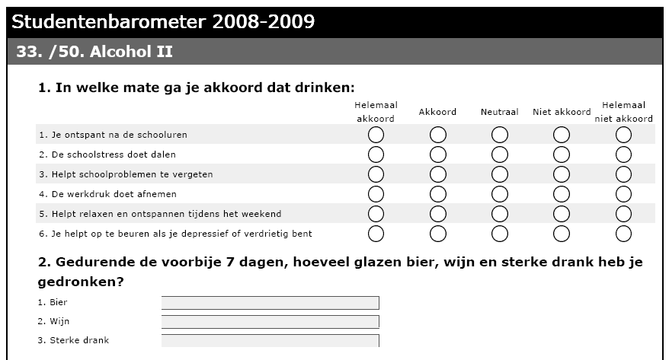

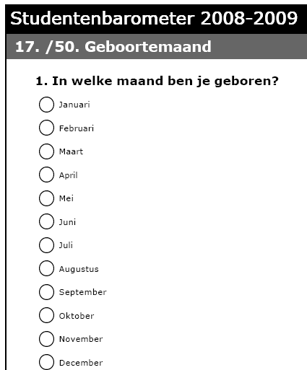

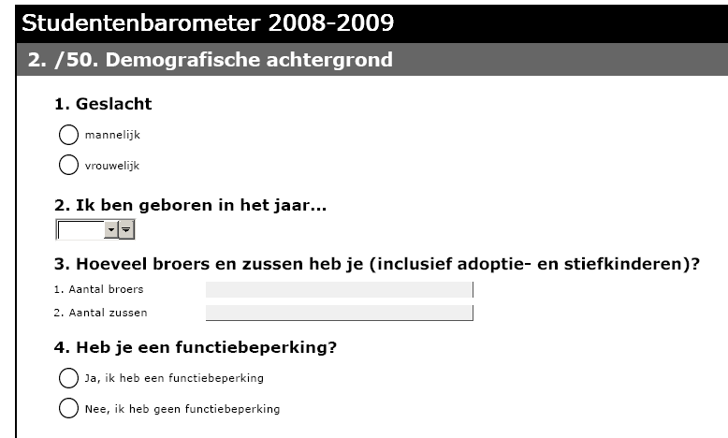

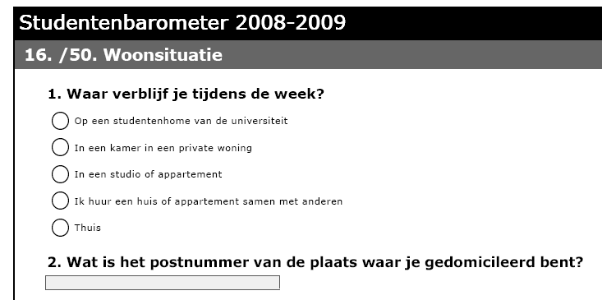



1. **Zijn volgende uitspraken juist of fout ?**

|  |  |  |
| --- | --- | --- |
| **Uitspraak** | JUIST | FOUT |
| Hoe lager het meetniveau, hoe gedetailleerder de informatie. |  |  |
| Als een variabele voor elke eenheid dezelfde waarde aanneemt, dan is deze een constante. |  |  |
| Een discrete meetschaal is een meetschaal waarbij alle tussenliggende waarden tussen twee waarden kunnen voorkomen. |  |  |
| Als een variabele gemeten wordt op intervalniveau, kan je die ook herleiden naar een ordinaal niveau ten behoeve van een statistische analyse. |  |  |
| Het intervalniveau heeft een vast nulpunt. |  |  |
| De multivariate statistiek houdt zich bezig met de relatie tussen twee variabelen. |  |  |
| De inferentiële statistiek houdt zich bezig met de beschrijving van fenomenen. |  |  |
| Een verklarende onderzoeksvraag beantwoorden houdt minstens bivariate statistiek in. |  |  |
| Een beschrijvende onderzoeksvraag beantwoorden kan gebeuren aan de hand van univariate en bivariate statistiek. |  |  |
| Wanneer we een criminologische theorie willen toetsen, moeten we gebruik maken van de inferentiële statistiek. |  |  |
| Nominaal meetniveau is een meetniveau dat informatie categoriseert en een orde van grootte toekent zonder gebruik te maken van een standaardschaal met gelijke intervallen. |  |  |

1. **Beschrijf het verschil tussen:**
   1. Beschrijvende en verklarende statistiek
   2. Een populatie en een variabele
   3. Een populatie en een steekproef
2. **Formuleren van onderzoeksvragen**
   1. Formuleer een criminologisch relevante **univariate beschrijvende** onderzoeksvraag.

Wat is de variabele ?

Wat is het meetniveau ?

Welke waarden kan deze variabelen aannemen ?

* 1. Formuleer een criminologisch relevant **bivariate beschrijvende** onderzoeksvraag.

Wat zijn de variabelen ?

Wat zijn de meetniveaus ?

Welke waarden kunnen deze variabelen aannemen ?

* 1. Formuleer een criminologisch relevante **bivariate verklarende** onderzoeksvraag.

Wat zijn de variabelen ?

Wat zijn de meetniveaus ?

Welke waarden kunnen deze variabelen aannemen ?